# Praha, 3. srpna 2022

**Novým generálním ředitelem společnosti CYRRUS je Jaroslav Kysela**

**Novým generálním ředitelem společnosti CYRRUS, a.s. se s účinností od 1. srpna 2022 stal Jaroslav Kysela (40). Zkušený manažer s bohatou praxí v oblasti financí a investic přichází z vídeňské Raiffeisen Centrobank AG, kde působil na pozici regionálního manažera pro střední a východní Evropu.**

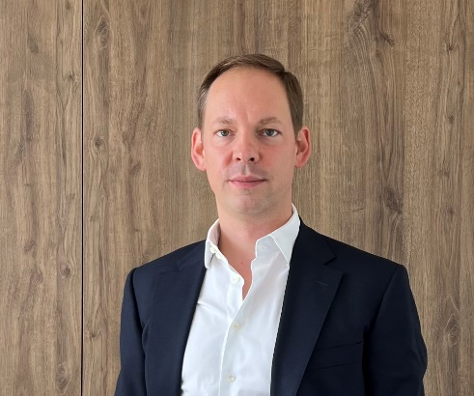Jaroslav Kysela se v oblasti investic pohybuje přes 15 let a jeho doménou je především obchod v oblasti strukturovaných produktů, derivátů, dluhopisů a v neposlední řadě korporátních financí.   
Po ukončení vysokoškolských studií na London School of Economics ve Velké Británii zahájil svou kariéru v oboru investičního bankovnictví v Londýně. Působil v prestižních zahraničích bankách Bear Stearns a Volskbank Investments. V České republice pak v HSBC a Jet Investment.

„*CYRRUS sleduji již delší dobu a vždy jsem jej vnímal jako velmi ambiciózní, dynamickou a úspěšnou společnost. To jsou kvalitní základy, na kterých budeme dále stavět. Jsem rád, že svými zkušenostmi mohu přispět k dosažení cílů, ať už se jedná o expanzi do zahraničí nebo v ČR,*“ sdělil své záměry Jaroslav Kysela, nový CEO společnosti CYRRUS.

CYRRUS je aktuálně velmi aktivní za hranicemi ČR – zejména v Chorvatsku a nově i v Maďarsku. A právě zkušenosti Jaroslava Kysely budou v rámci započaté úspěšné zahraniční expanze klíčové.

Jaroslav Kysela je ženatý, má dvě děti a svůj volný čas věnuje rodině a sportu.

*Foto: Jaroslav Kysela, CYRRUS*

|  |  |  |  |
| --- | --- | --- | --- |
|  |  | | |
| **Investujte. CYRRUS** | V roce 1995 jsme se vydali na cestu brokera. Už 25 let obchodujeme s cennými papíry, staráme se  o své klienty, reagujeme na dění ve světě a rozvíjíme se. Díky tomu vám můžeme přinášet stále nové služby a inovativní možnosti investování. Jsme CYRRUS. | | |
| [Loga ke stažení](https://drive.google.com/drive/folders/1gDkeWiLU3qJzaTgRJrZ8pGLI6RAL4CKL?usp=sharing)  [Obecné fotografie](https://drive.google.com/drive/folders/1vJynKESL_uoi_KOQQVqono-903qtLnsU?usp=sharing)  Název společnosti píšeme velkými písmeny a neskloňujeme.  Vyslovujeme [CYRRUS].  [WWW.CYRRUS.CZ](http://www.cyrrus.cz/) |  |  |  |
| **Vít Hradil**  Hlavní ekonom | **Anna Píchová**  Vedoucí analytického oddělení | **Tomáš Pfeiler**  Portfolio manažer |
| 277 021 816 vit.hradil@cyrrus.cz | 538 705 765 anna.pichova@cyrrus.cz | 277 021 819 tomas.pfeiler@cyrrus.cz |
| [Fotografie](https://drive.google.com/drive/folders/1P3hMpirSa6iyRyoOgXS0_zrCmPe6vQtG?usp=sharing) | [Fotografie](https://drive.google.com/drive/folders/1MeZo5wihB3CrVaIX8js6pa9IlXG_FjHi?usp=sharing) | [Fotografie](https://drive.google.com/drive/folders/1Pb9tUOEcdhfonu6zVTjV4m31ie-IyX8w?usp=sharing) |